
ИНФОРМАЦИОННЫЙ БЮЛЛЕТЕНЬ
Чемпионат и Первенство города Оренбурга
по спортивному ориентированию
на лыжах
28-29 декабря 2013г.
1. Общая информация
1.1 Участники, организаторы соревнований и проводящая организация:
Соревнования проводит Комитет по ФКиС администрации города Оренбурга. Непосредственное проведение возлагается на главную судейскую коллегию, утвержденную Федерацией спортивного ориентирования Оренбургской области. Расходы на командирование команд – за счет командирующих организаций.
В соревнованиях принимают участие сборные города, округов, коллективов физкультуры и учебных заведений, гости соревнований.

1.2. Время и место проведения.
Соревнования проводятся 28-29 декабря 2013 года в г. Оренбурге. Центр соревнований – Красный городок (Набережная реки сакмары).

1.3. Программа соревнований.
Открытие соревнований – 13.30 28 декабря.
Старт 1 дня в 14.00
Старт 2 дня в 13.00
Награждение состоится в ДЮСШ № 3 после окончания соревнований.

1.4 Возрастные группы и составы команд:
Соревнования проводятся в следующих возрастных группах согласно Правил соревнований по спортивному ориентированию, группы МЖ10, 12, 14, 17, 20, Элита, Ветераны.

Команда города должна иметь одного тренера-представителя и одного судью. Команда, не имеющая судью, может быть не допущена к соревнованиям по решению Главного судьи.
Количество команд от коллектива не ограничено в любой возрастной группе. После прохождения мандатной комиссии состав команд менять запрещается.
Согласно Положению о соревнованиях.
Ответственность за безопасность и сохранность жизни несовершеннолетних участников в пути и во время соревнований возлагается на тренеров и представителей команд. Участникам иметь при себе медицинский полис и страховку на время проведения соревнований.

1.5 Сроки и форма подачи заявок
Предварительная заявка (Приложение 2) подаётся в адрес ГСК не позднее чем за 1 неделю до начала соревнований, по электронной почте: oren-orient@mail.ru, заявка считается принятой после обратного ответа). Предварительная заявка – обязательное условие принятия участия в соревнованиях. Без предварительной заявки участники могут быть допущены вне конкурса.

В мандатную комиссию представляется:
- официальная именная заявка на участие в соревнованиях, подписанная руководителем организации (Приложение № 3 Положения);
- в том случае, если в официальной заявке на какого-либо спортсмена отсутствует допуск врача, на этого спортсмена должна быть представлена целевая медицинская справка на данные соревнования;
Форма заявок должна быть такая, как указано в Приложениях 2 и 3 (Положения)
Положение можно найти на сайте: www.oren-orient.narod.ru
2. Спортивно-техническая информация

Карта: карты корректированы, изготовлены на цветном струйном принтере, на специальной бумаге для цветного копирования. Отпечаток чёткий, изображение влагоустойчиво. Дистанции будут внесены в карту согласно правил соревнований.
Система электронной отметки – Sport Ident. Масштаб карты – 1:10000
Информационная поддержка на oren-orient.narod.ru.
Контактный телефон Оргкомитета соревнований:
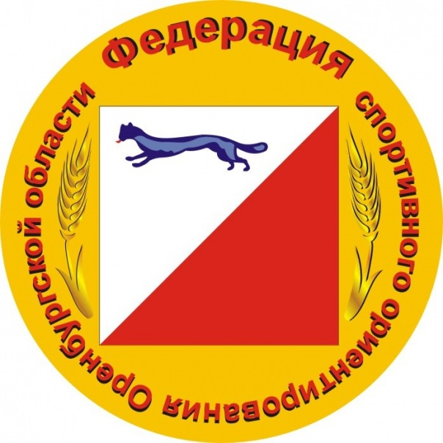
8 3532 222189 (Долгов Ефим Николаевич)

